1. V katerih toplotnih pasovih leži Evropa?

……………………………………………………………………………………………………………

……………………………………………………………………………………………………………
2. a) Ker Evropa in Azija nimata ostro ločenih pokrajinskih ločnic,se včasih za ti dve celini uporablja ime…………………………….

b) Kaj loči Evropo od Afrike?

………………………………………………………………………………………………………………

c) Naštej 4 skrajne točke celine!

……………………………………………………………………………………………………………….

……………………………………………………………………………………………………………….

d) Dopolni:
Evropa je ………………… najmanjša celina in meri približno ……………….. .

3. Kje poteka meja med Evropo in Azijo?

…………………………………………………………………………………………………………..

…………………………………………………………………………………………………………..

……………………………………………………………………………………………………………
4. Naštej 3 največje evropske otoke in 3 največje evropske polotoke.

……………………………………………………………………………………………………………….

……………………………………………………………………………………………………………….

5. Naštej evropski:

-visokogorski svet:…………………………………………………………………………………..

……………………………………………………………………………………………………………..

- srednjegorski svet in gričevje:…………………………………………………………………

……………………………………………………………………………………………………………….

- nižinski svet:…………………………………………………………………………………………..

………………………………………………………………………………………………………………

6. Naštej 5 najdaljših evropskih rek.

……………………………………………………………………………………………………………….

………………………………………………………………………………………………………………

7. Dopolni: Kljub goratosti je Evropa ………………….prehoden svet,kar se izraža tudi v …………………….in………………… . Med podnebjem in rastjem ni ……………….. meje.

8. Naštej dejavnike,ki vplivajo na podnebje v Evropi:

……………………………………………………………………………………………………………….

……………………………………………………………………………………………………………….

9. Naštej vrste podnebij v Evropi!

……………………………………………………………………………………………………………….

……………………………………………………………………………………………………………….

………………………………………………………………………………………………………………

10 Kaj ima vsaka država?

……………………………………………………………………………………………………………….

……………………………………………………………………………………………………………….

………………………………………………………………………………………………………………

11. Dopolni : Evropa je majhen kontinent z ……………………….. številom držav in je……………………..poseljena.

12. Naštej območja,ki so gosto poseljena.

……………………………………………………………………………………………………………….

……………………………………………………………………………………………………………….

………………………………………………………………………………………………………………

………………………………………………………………………………………………………………

………………………………………………………………………………………………………………

13. Katerim jezikovnim skupinam pripada prebivalstvo Evrope ?

………………………………………………………………………………………………………………

14. Naštej verske skupnosti v Evropi!

………………………………………………………………………………………………………………

………………………………………………………………………………………………………………

15. Kaj je evropska skupnost,kje ima sedež in kakšna je zastava?

……………………………………………………………………………………………………………….

……………………………………………………………………………………………………………....

……………………………………………………………………………………………………………….

……………………………………………………………………………………………………………….

16. Na katera območja ali na katere naravno zemljepisne enote delimo Evropo?

……………………………………………………………………………………………………………..

………………………………………………………………………………………………………………

…………………………………………………………………………………………………………….

17. Zakaj je Evropa zelo razčlenjen kontinent?

…………………………………………………………………………………………………………….

…………………………………………………………………………………………………………....

18. Kaj pomeni?

OTOK -…………………………………………………………………………………………………

………………………………………………………………………………………………..

PRELIV - ……………………………………………………………………………………………

……………………………………………………………………………………………

STRANSKO MORJE - ……………………………………………………………………………..

…………………………………………………………………………….

19. Kje ležijo države J Evrope?

…………………………………………………………………………………………………………….

…………………………………………………………………………………………………………….

20. Katere države uvrščamo v JV Evropo?

……………………………………………………………………………………………………………

……………………………………………………………………………………………………………

21. Med katerimi kontinenti leži Sredozemsko morje?

…………………………………………………………………………………………………………….

…………………………………………………………………………………………………………….

22. Med kakšna morja spada Sredozemsko morje in zakaj je tako?

…………………………………………………………………………………………………........

………………………………………………………………………………………………………………

...................................................................................................................

23. Naštej stara nagubana gorovja.

………………………………………………………………………………………………………………

……………………………………………………………………………………………………………….

…………………………………………………………………………………………………………

24. Naštej mlada nagubana gorovja.

……………………………………………………………………………………………………………….

……………………………………………………………………………………………………………….

……………………………………………………………………………………………………………….

25. Kaj je potres,magma,lava,ognjenik,krater in mineralni vrelec.

………………………………………………………………………………………………………………

……………………………………………………………………………………………………………….

………………………………………………………………………………………………………………

………………………………………………………………………………………………………………

26. Naštej 4 še delujoče vulkane!

………………………………………………………………………………………………………………

……………………………………………………………………………………………………………….

27. V katerem toplotnem pasu leži J del Evrope?

……………………………………………………………………………………………………………….

28. Naštej rastline,ki uspevajo v J Evropi!

……………………………………………………………………………………………………………….

……………………………………………………………………………………………………………….

………………………………………………………………………………………………………………

29. Naštej nekaj pomembnih rek J Evrope.

………………………………………………………………………………………………………………

………………………………………………………………………………………………………………

……………………………………………………………………………………………………………….

30. Naštej države J Evrope!

……………………………………………………………………………………………………………….

……………………………………………………………………………………………………………….

……………………………………………………………………………………………………………….

31. Katera so glavna mesta Grčije,Italije in Španije?

………………………………………………………………………………………………………………

……………………………………………………………………………………………………………….

32. Katere so najbolj gospodarsko razvite države v srednji Evropi?

……………………………………………………………………………………………………………

……………………………………………………………………………………………………………

33. Kaj pomeni?

MRTVI REČNI ROKAV- ………………………………………………………....................

……………………………………………………………………………………………………………….

……………………………………………………………………………………………………………….

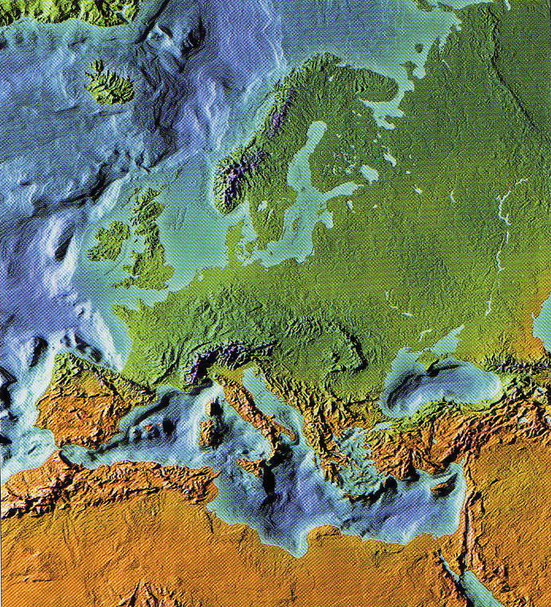
34. Kaj prikazujejo slike?
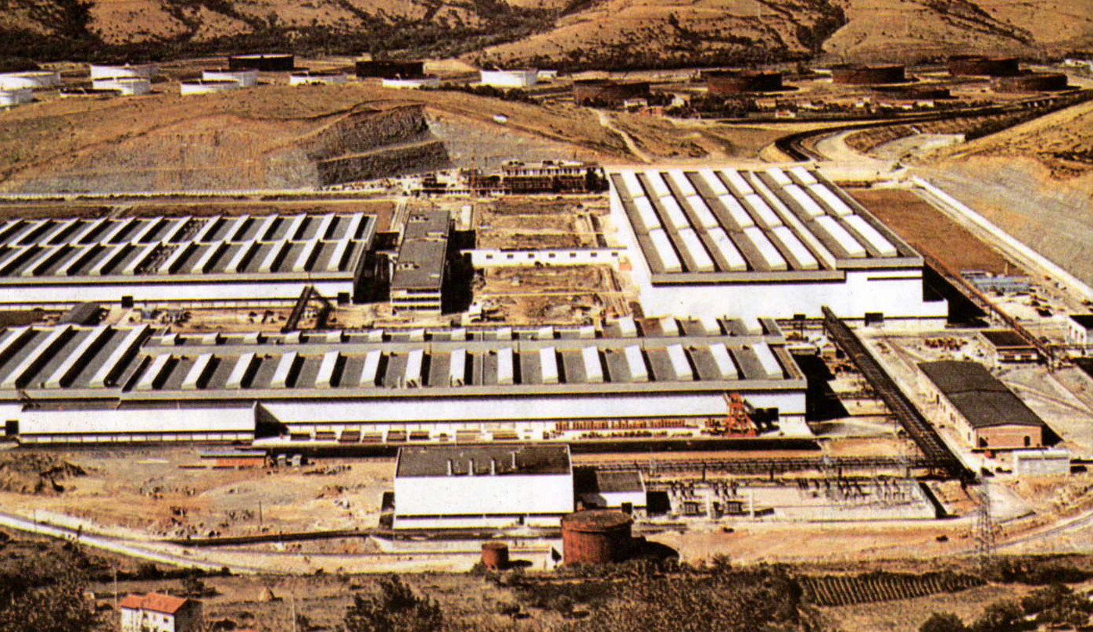

…………………………………………… ……………………………………
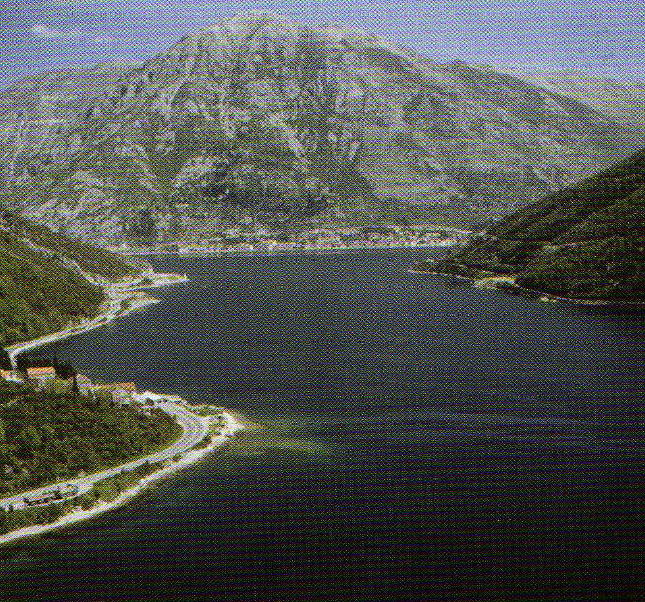

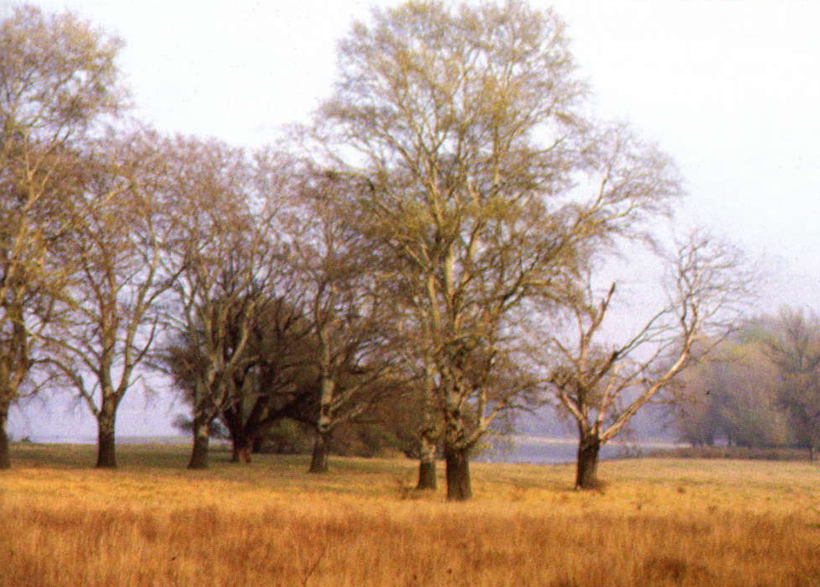

………………………………………… ……..………………………………….

35. Kakšno je površje JV Evrope?

…………………………………………………………………………………………………………

…………………………………………………………………………………………………………

36. Kako rečemo napravi za zapisovanje tresenja tal ?

…………………………………………………………………………………………………………

37. Kaj pomeni ?

KOŠAVA -…………………………………………………………………………………………….

…………………………………………………………………………………………….

…………………………………………………………………………………………….

BURJA -………………………………………………………………………………………………

………………………………………………………………………………………………

………………………………………………………………………………………………

VARDARAC-………………………………………………………………………………………..

………………………………………………………………………………………..

38. Kje leži Srednja Evropa?

……………………………………………………………………………………………………………

39. Ali so se meje srednjeevropskih držav v preteklosti večkrat spreminjale?

………………………………………………………………………………………………………

40. Naštej države srednje Evrope in njena glavna mesta.

_________________________________

_________________________________

_________________________________

_________________________________

_________________________________

_________________________________

_________________________________

_________________________________

_________________________________

41. Katerim jezikovnim skupinam pripada prebivalstvo Srednje Evrope?

…………………………………………………………………………………………………….

…………………………………………………………………………………………………….

42. Na katere naravnozemljepisne enote delimo Srednjo Evropo?

…………………………………………………………………………………………………….

…………………………………………………………………………………………………….

43. Ali je Srednja Evropa lahkoprehoden svet? Pojasni zakaj?

…………………………………………………………………………………………………….

…………………………………………………………………………………………………….

